令和５年 10月16日
会員各位
北関東地区化学技術懇話会
会 長 佐藤 正秀

令和５年度 「プロセスインフォマティクス・プロセスシミュレーション」に
関する研修講演会のお知らせ

謹啓
初秋の候、会員の皆様におかれましては、ますますご活躍のこととお慶び申し上げます。
化学工学会 粒子・流体プロセス部会 ミキシング技術分科会および開発型企業の会との共催で、令和5年度「プロセスインフォマティクス・プロセスシミュレーション」に関する研修講演会を下記の要領により開催いたします。奮ってご参加下さいますようご案内申し上げます。

謹 白

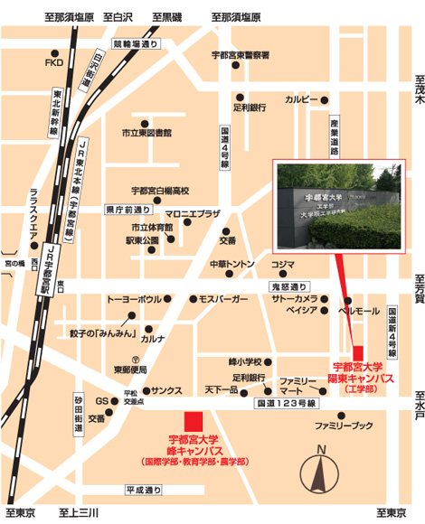
記

１．日 時：令和6年１月19日(金) 14:30～16:50

２．場 所：宇都宮大学陽東キャンパス アカデミアホール
（栃木県宇都宮市陽東７丁目１−２）
TEL: 028-689-6144
宇都宮・芳賀ライトレール線「宇都宮駅東口」乗車10分、「宇都宮大学陽東キャンパス」下車 徒歩10分
Zoomオンライン
(URLは後日メールなどで個別にお知らせします)

３．プログラム
14:00 受付開始
14:30 開催挨拶
14:35〜15:35 講演1
「機能性化学品の製造プロセスの連続化検討」
(独) 産業技術総合研究所 触媒化学融合研究センター
フロー化学チーム チーム長 甲村 長利 氏
15:35〜15:50 休憩
15:50〜16:50 講演2
「物理・統計モデルを用いた分離プロセス構造最適化」
名古屋大学大学院 情報学研究科
複雑系科学専攻 教授 松田 圭悟 氏

４．懇親会：17:30〜19:00 (宇都宮駅東地区 居酒屋など)（会費3,000円程度）

５．参加費：無料、懇親会費は当日受付にてお支払いください。
５．申込方法：参加ご希望の方は、令和6年1月12日（金）までに北関東地区化学技術懇話会ホームページ（https://kkt-scej.jpn.org）にてWEBフォームでお申込頂くか、または添付申込書へ必要事項をご記入の上、令和6年1月12日（金）必着にてFAX:028-689-6144へご返送下さい。

ＦＡＸ

ＦＡＸ：０２８－６８９－６１４４（北関東地区化学技術懇話会 事務局宛）

令和５年度「プロセスインフォマティクス・プロセスシミュレーション」に関する研修講演会 参加申込書

締切 1月12日（金）（厳守）

総会並びに  記念講演会 | □対面出席 □Zoomオンライン出席 □欠席
懇親会 | □出席 □欠席
ふりがな
氏 名
所 属
TEL |  | FAX
E-mail

※ PCより申し込まれる方は北関東地区化学技術懇話会ホームページ
https://kkt-scej.jpn.orgから、Webフォームを入力してください。

